一般・シニア・高校の部コース

D:青山学院大学

町田グランド入口

F:萩和材木店

（一般シニア高校の部）

第1区から第4区　　　全長20,000m

第1区　A陸上競技場正面スタンド前からスタートし、北門マラソンゲートを出て、すぐ右折

　　　⇒G西公園入口手前で折り返し公園北入口に向かう(取り付け道路は右車線を走る)

⇒B野津田公園北入口交差点右折⇒C小野路交差点左折⇒D青山学院大学町田グランド入口直進

⇒E別所交差点左折⇒F萩和木材店交差点左折⇒B野津田公園北入口交差点右折

　　　⇒取り付け道路の右車線を走り陸上競技場に向かう

　　　⇒A陸上競技場トラック４分の３走り、次走者に中継する

合計5,000m

第2区から第4区も同様とします。

E:別所交差点

C:小野路交差点

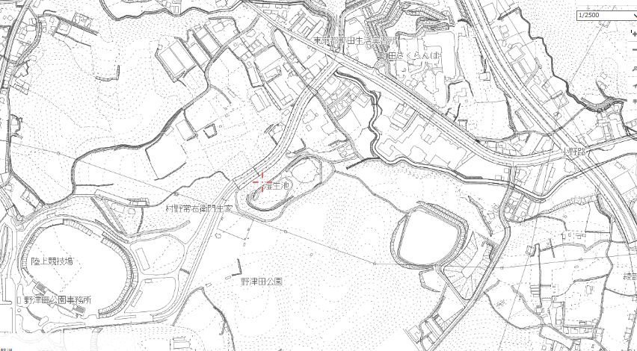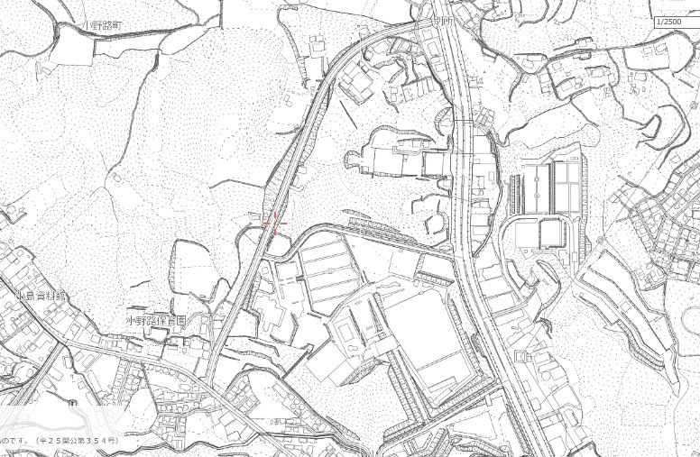

B：野津田公園北入口

G:折り返し地点

A:陸上競技場